Изменение рельефа Земли во времени 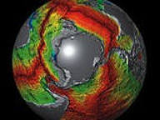  
ВНУТРЕННИЕ ( эндогенные) процессы, происходящие в земных недрах под воздействием внутренних глубинных сил. | ВНЕШНИЕ (экзогенные) процессы, происходящие  в верхних частях земной коры и на её поверхности под воздействием внешних сил природы.
1) ДВИЖЕНИЕ ЛИТОСФЕРНЫХ ПЛИТ  Столкновение  Срединно-океанические хребты на дне океанов  2) ТИПЫ ГОР ПО ПРОИСХОЖДЕНИЮ  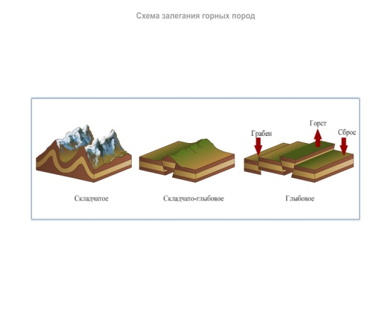  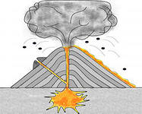  Лакколиты  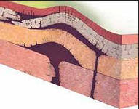  магма  складчатые  очаг магмы | 1) ВЫВЕТРИВАНИЕ - процесс разрушения и преобразования  горных пород  Физическое  § 20, стр. 62, «Геофокус».  2) Действие СИЛЫ ТЯЖЕСТИ  Обвалы  § 20, стр. 62-63, рис. 4.27., 4.28., 4.29, 4.30.  3) Деятельность ТЕКУЧИХ ВОД  на равнинах в горах  Овраги  § 20, стр. 63, « Геофокус", рис. 4.31., 4.32.  4) Деятельность ВЕТРА (эоловые формы рельефа)  Дюны  § 20, стр. 64, рис. 4.34, 4.35.  5) КАРСТ - явление, связанное с … __________________________________________________________  формы рельефа  Пещеры  § 20, стр. 64, рис. 4.33.
Антропогенный рельеф - рельеф созданный__________________________________ .
Формы рельефа
Каналы

